situations orales 5; situation 28; prénom.................................................résultat...................sur 21
hur mår du ?/mår du bra ? | i foten
i benet | i ryggen
i fötterna | i hjärtat (man mår illa)
i tänderna | i knät
ja tack jag mår bra | i huvudet
nej, jag mår inte bra | i halsen
är du sjuk ? | så där
ja, jag är sjuk | synd
var har du ont ? | jag har ont
i armen | ta hand om dig
i magen
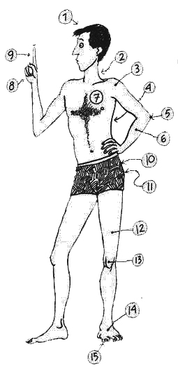
situations orales 5; situation 28; prénom.................................................résultat...................sur 21
i foten | i halsen
i tänderna | så där
är du sjuk ? | synd
ja, jag är sjuk | hur mår du ?/mår du bra ?
var har du ont ? | i ryggen
jag har ont | i benet
i hjärtat (man mår illa) | i fötterna
i knät | ta hand om dig
i huvudet | i armen
nej, jag mår inte bra | i magen
ja tack jag mår bra
situations orales 5; situation 28; prénom.................................................résultat...................sur 21
hur mår du ?/mår du bra ? | i ryggen
i benet | i hjärtat (man mår illa)
i magen | i fötterna
i foten | i tänderna
ja tack jag mår bra | jag har ont
nej, jag mår inte bra | ta hand om dig
är du sjuk ? | i knät
i armen | i huvudet
ja, jag är sjuk | i halsen
var har du ont ? | så där
synd

